МІНІСТЕРСТВО ОСВІТИ І НАУКИ УКРАЇНИ

Національний технічний університет «Дніпровська політехніка»

Кафедра ПЗКС

ЗВІТ

Лабораторна робота №4

з дисципліни «Поглиблене програмування в середовищі Java»

Виконав: ст. гр. 122-21-1

Карапиш Ілля Володимирович

Перевірили:   
Мінєєв О.С.

Шевченко Ю.О.

Дніпро

2025

**Лабораторна робота № 4**

**Тема: «**JUnit. JSON».

**Завдання:**  Додати до лабораторної роботи 3 можливість запису університету  у формат json, запис цього формату у файл, зчитування цього формату файлу, та створення об'єкту з текстового формату json.  В  проекті повинен бути зроблений JUnit тест,  який буде виглядати наступним чином:  створити об'єкт університет(oldUniversity),  в якому в кожному підрозділі маються два підрозділи нижчого рівня. Наприклад на факультеті дві кафедри, на кожній кафедрі дві групи, на кожній групі два студенти.  Цей об'єкт повинен бути записаний в файл у форматі json. Потім з цього файлу зчитаний та відновлений як newUniversity. В тесті повинні бути порівняні newUniversity та oldUniversity за допомогою методу equals.  Якщо все зроблено правильно то університети повинні бути еквівалентні, а метод equals повинен повернути True.  Для запису та зчитування університету у форматі json повинен бути зроблений клас JsonManager.  Для безпосереднього перетворення університету  у формат json та його відновлення цього формату, можливо використання сторонніх бібліотек наприклад Gson, Jackson  чи будь-яких інших.

Для початку розробки лабораторної роботи номер 4 повністю скопіювати програмний код лабораторної роботи номер 3. Не змішувати ці роботи не в якому разі.

**Хід роботи**

Код програми:

JsonManager.java:

package ntudp.pzks.lr4.controller;

import com.google.gson.Gson;

import ntudp.pzks.lr4.model.University;

import java.io.FileReader;

import java.io.FileWriter;

import java.io.IOException;

public class JsonManager {

public static void writeUniversityToJson(University university, String filePath) {

Gson gson = new Gson();

try (FileWriter writer = new FileWriter(filePath)) {

gson.toJson(university, writer);

} catch (IOException e) {

e.printStackTrace();

}

}

public static University readUniversityFromJson(String filePath) {

Gson gson = new Gson();

try (FileReader reader = new FileReader(filePath)) {

return gson.fromJson(reader, University.class);

} catch (IOException e) {

e.printStackTrace();

return null;

}

}

}

UniversityJsonTest.java:

import ntudp.pzks.lr4.model.*;

import org.junit.jupiter.api.BeforeEach;

import org.junit.jupiter.api.Test;

import ntudp.pzks.lr4.controller.JsonManager;

import java.io.File;

import java.util.List;

import static org.junit.jupiter.api.Assertions.*;

public class UniversityJsonTest {

private static final String FILE_PATH = "university.json";

@Test

public void testJsonSerialization() {

University oldUniversity = createSampleUniversity();

JsonManager.writeUniversityToJson(oldUniversity, FILE_PATH);

University newUniversity = JsonManager.readUniversityFromJson(FILE_PATH);

assertEquals(oldUniversity, newUniversity, "oldUniversity and newUniversity should be the same");

}

private University createSampleUniversity() {

Student student1 = new Student("Oleksii", "Artemov", "Artemovych", Sex.MALE, "S1");

Student student2 = new Student("Anna", "Annenko", "Andriivna", Sex.FEMALE, "S2");

List<Student> students = List.of(student1, student2);

Human groupHead = new Human("Petro", "Kovalenko", "Anatoliyovych", Sex.MALE);

Group group1 = new Group("122-21-1", groupHead, students);

Group group2 = new Group("125-20-2", groupHead, students);

Human departmentHead = new Human("Olha", "Shevchenko", "Petrivna", Sex.FEMALE);

Department department1 = new Department("PZKS", departmentHead, List.of(group1, group2));

Department department2 = new Department("SAY", departmentHead, List.of(group1, group2));

Human facultyHead = new Human("Taras", "Dronov", "Illich", Sex.MALE);

Faculty faculty1 = new Faculty("FIT", facultyHead, List.of(department1, department2));

Faculty faculty2 = new Faculty("FE", facultyHead, List.of(department1, department2));

Human universityHead = new Human("Nastya", "Sydorova", "Artemivna", Sex.FEMALE);

return new University("Dnipro University of Technology", universityHead, List.of(faculty1, faculty2));

}

}

Результат виконання програми:

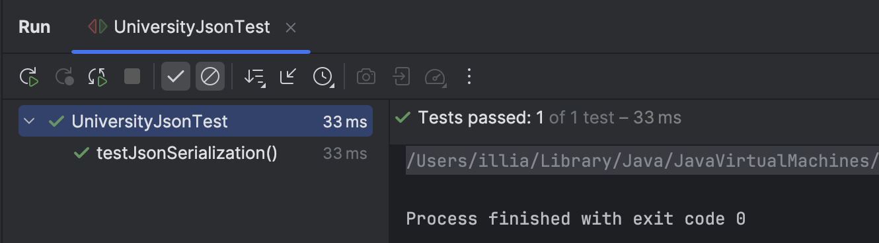

Рис. 4.1 – Результат виконання програми

Репозиторій з кодом програми: <https://github.com/illyaXD/Karapysh-javalabs>

**Висновки:** у ході виконання даної лабораторної роботи ми навчилися працювати з Junit та JSON у Java.